Дурнєв Даниїл Максимович, КІТ-120а

Лабораторная работа №1

Вступ до програмування. Освоєння командної строки Linux

1. Установлено приложение Virtualbox

2. Установлено Ubuntu Gnome

3. Инсталированы пакеты git, gcc, tree, make, nemiver

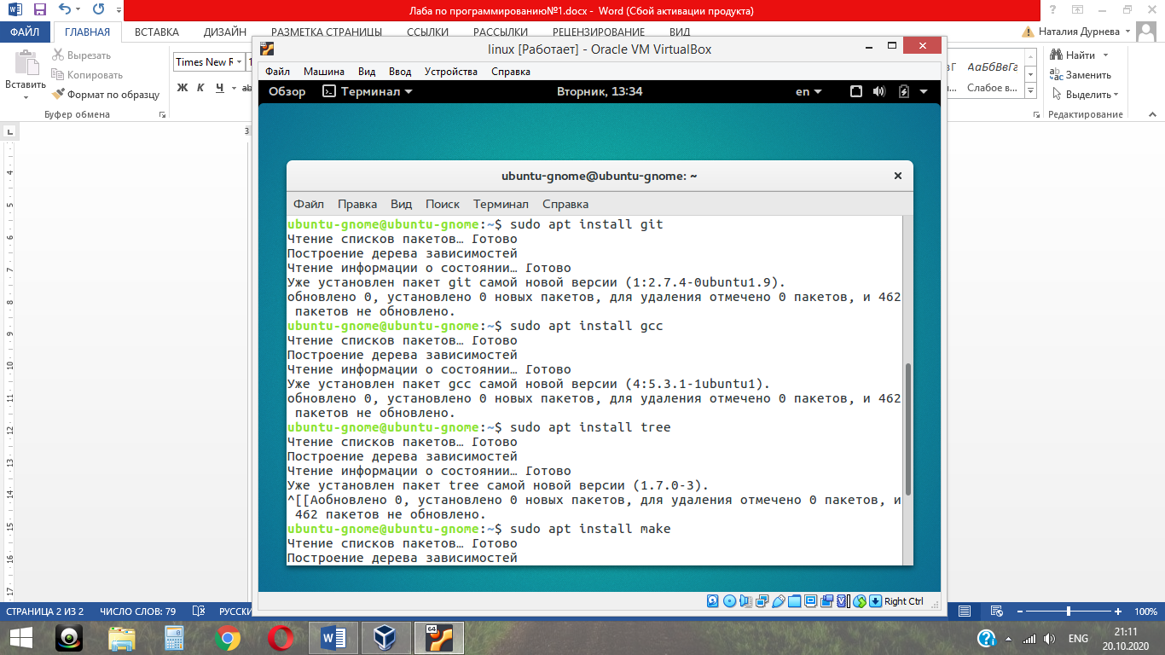

4. С помощью команды git clone скопирован репозиторий с сайта github

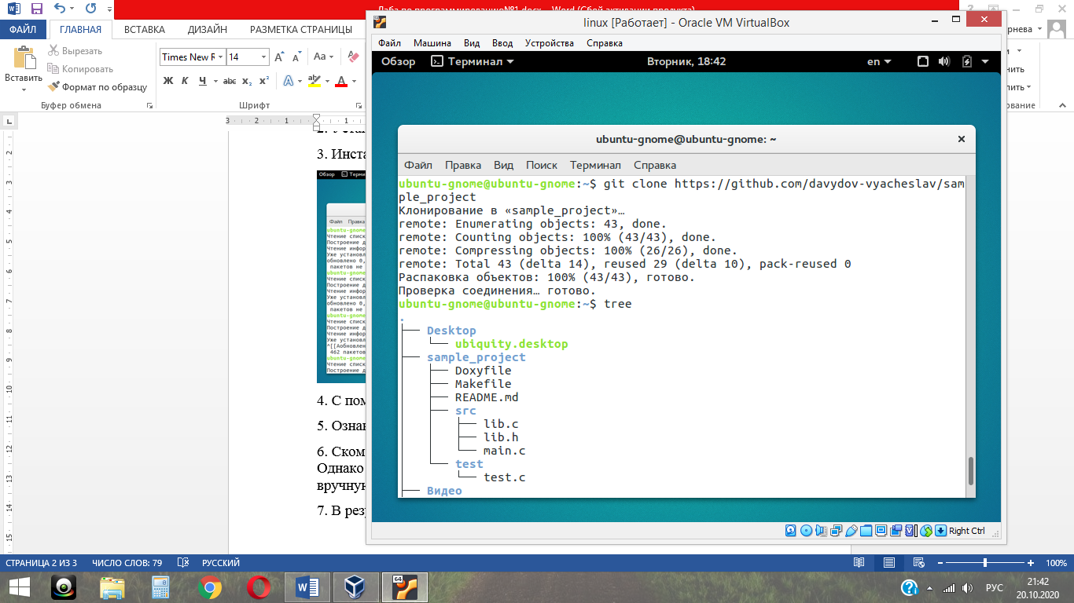

5. Ознакомлен с утилитой tree

6. Скомпилирован проект с помощью команды make clean prep compile. Однако у меня возникла ошибка с командой compile и мне пришлось вручную ее редактировать

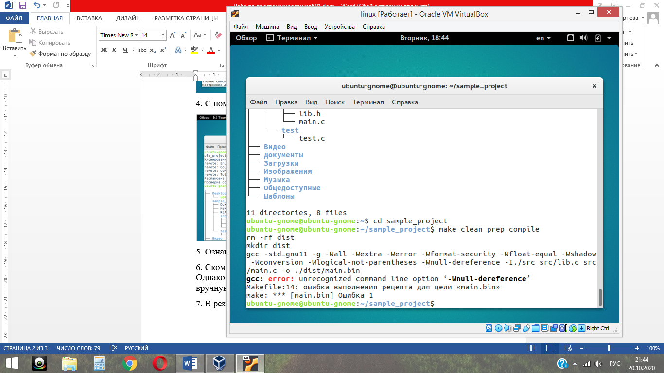

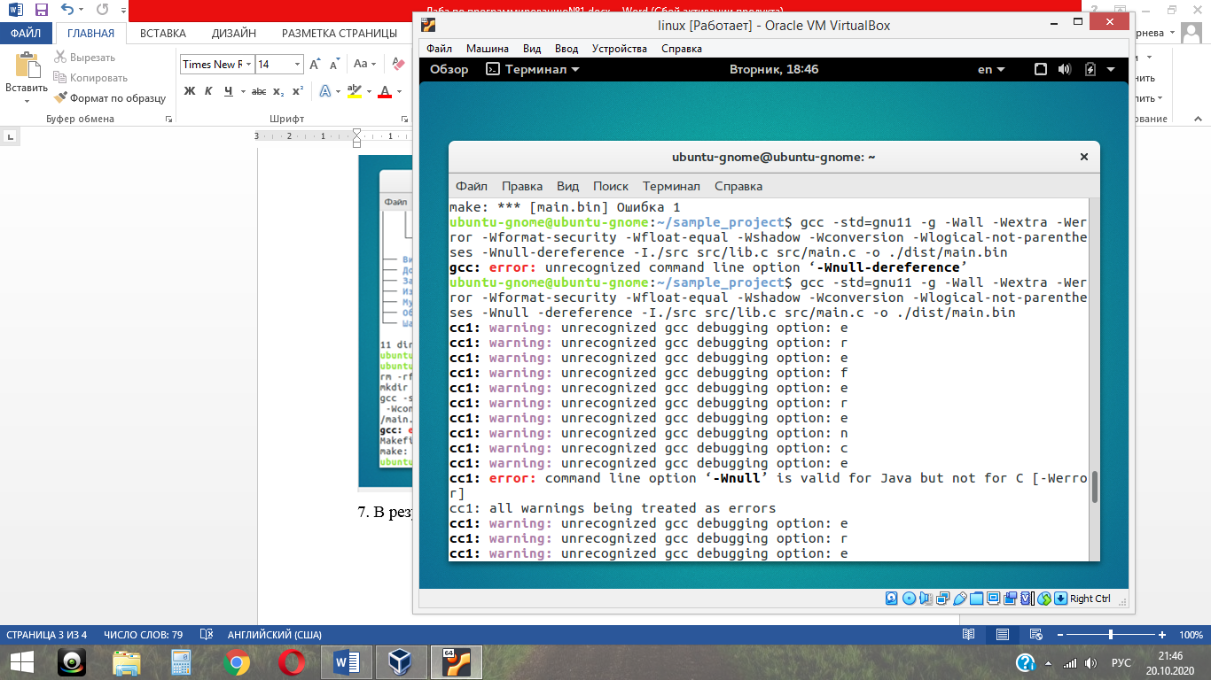

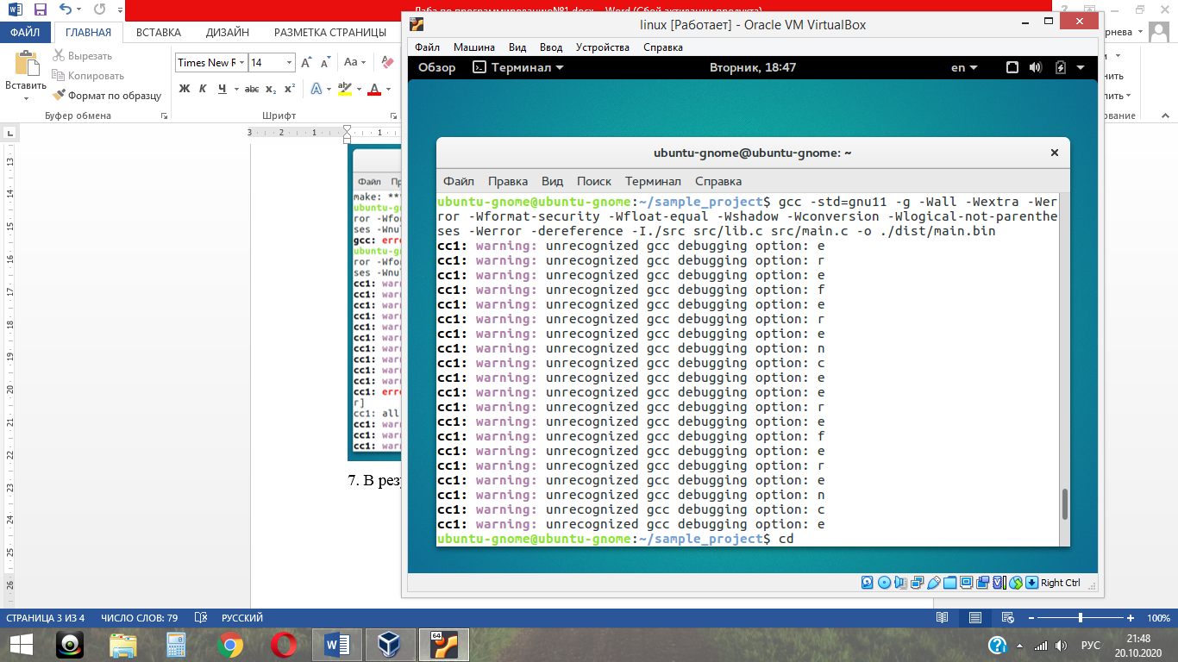

7. В результате появился каталог dist с файлом main.bin

